Gronet miniITX-91B
Материнская плата

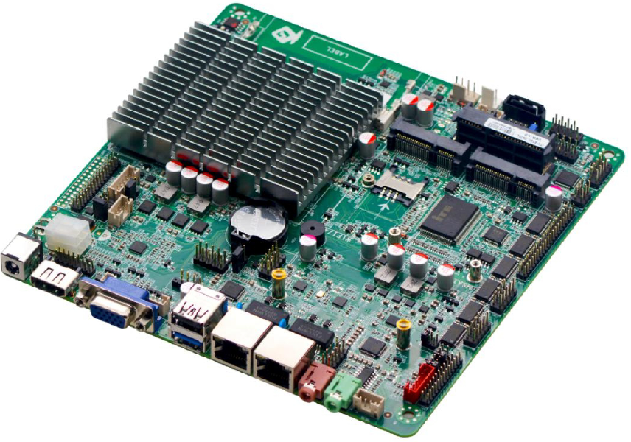

Спецификация
Название модели | Gronet miniITX-91B
Процессор | Intel® Celeron J1900/2.00 GHz quad core processor, TDP 10W
Чипсет | Intel® Bay trail SOC
ОЗУ | 1*SODDR3L RAM слот, поддержка одноканальной 1600/1333MHz DDR3L/1.35V памяти , до 8GB
Дисплей | Intel®HD графика  1* VGA,1*HDMI,1* LVDS
Ethernet | 2* Realtek RTL8111H Gigabit Ethernet interfaces,support Wake on LAN/PXE function
Накопитель | 1 * SATA 2.0 (SATA2 и встроенный 2,5-дюймовый жесткий диск, SATA 5 опционально)  1 * 2,5-дюймовый порт жесткого диска SATA, можно установить жесткий диск напрямую  1 * Слот для SSD-накопителя MSATA, скорость передачи до 3 Гбит /с
Аудио | ALC662 6-канальный , поддержка микрофона/линейный выход
Слот расширения | 1* Mini-PCIE слот ,поддержка WIFI/4G module
Порты | 1* HDMI  1* VGA  1* USB 2.0  1* USB3.0  2* RJ-45 Gigabit LAN, (LAN2 и USB1 опционально)  1* Line out(Green)  1* MIC (red)  1* 12V DC power input interface
BIOS | 64 Мб флэш-памяти
Функция Watchdog | присутствует
Тип питания | DC 12V
Рабочая температура | -10 ℃ ~ 60 ℃
Температура хранения | -20 ℃ ~ 70 ℃
Рабочая влажность | 5%-95%
Размеры | 170 мм x 170 мм

